L'APPEL AUX ARMES
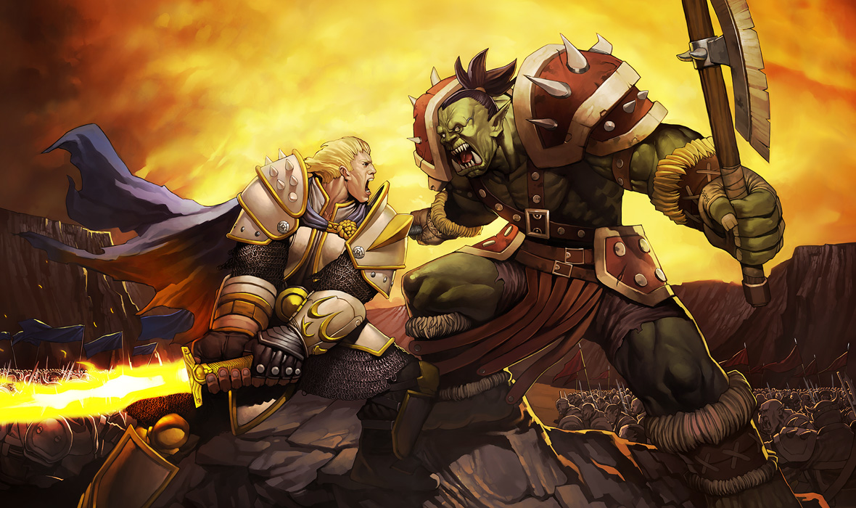

L'Appel aux Armes est une aventure de Pathfinder qui se déroule dans l'univers de Warcraft, basée sur une adaptation des règles du Jeu de Rôle Warcraft édité en 2005 et adapté aux règles de Pathfinder. Cette aventure est une campagne qui se joue sur plusieurs sessions de jeu.

Résumé de l'aventure (attention spoiler) : Les PJs débutent l'aventure dans la ville d'Orgrimmar récemment achevée, en l'an 25 après l'ouverture de la Porte des Ténèbres. Les PJs sont convoqués par Morgrom Main-Rouge, le capitaine de la garde Kor'kronne, qui leur demande d'enquêter sur des meurtres perpétrés à la ferme des Tor'kren, une ferme porcine de la région. Les PJs devront se rendre à ladite ferme afin de relever les indices et identifier les auteurs de cette horreur. Les meurtres ont été perpétrés par une troupe de mercenaires humains qui traine dans la région depuis plusieurs semaines. Celle-ci a été engagée par un champion Huran pour massacrer les habitants de la ferme, et disposer certains éléments qui vont conduire naturellement les enquêteurs à déduire que ce soit les humains du Donjon de Tiragarde qui ont fait le massacre. En effet, les Hurans de Tranchebauge, sous le commandement de Charlga Trancheflanc ont fomentés cette supercherie. Charlga est la matriarche des Hurans de Tranchebauge qu'elle a soumis avec l'aide d'Amnennar le Porte-Froid, agent du Roi-Liche et du Fléau Mort-Vivant. Amnennar le Porte-Froid est un agent du Fléau, une liche venu des Royaumes de l'Est, et chargée par le Roi-Liche d'établir une tête de pont en Durotar afin de préparer une invasion massive. Pour ce faire, Amnennar a pris le contrôle de la tribu Hurane de Tranchebauge assez facilement et les manipule afin qu'ils déstabilisent la région. C'est le but de la mise en scène de l'attaque de la ferme. De plus en plus d'attaques de caravanes de marchands et autres voyageurs ont lieu dans les Tarides, mais personne ne se doute que ces attaques ont pu être poussées jusqu'en Durotar. Et personne ne se doute bien évidemment que le Fléau y est pour quelque chose. Une fois arrivés sur place, les PJs vont trouver des preuves subtiles, mais pourtant bien mises en évidence, que ce sont les Humains du Donjon de Tiragarde, situé sur la côte est de Durotar, qui ont perpetrés le massacre. Sans que les PJs ne le sachent encore, une tour d'observation du Donjon de Tiragarde a aussi été attaquée par un groupe d'Orcs mercenaires, également engagés par les Hurans, et ce afin d'amener les Humains au conflit avec la Horde. Le but pour Amnennar est de faire croire à la Horde que les coupables sont les Humains, et ainsi déclencher un conflit ouvert avec Tiragarde. Une fois la guerre déclarée et consommée, le Fléau n'aura qu'à récolter les fruits de ces manigances et se montrer au grand jour. Certaines traces laissées à la ferme permettent également aux PJs de remonter la piste des mercenaires jusqu'à leur campement, situé un peu plus au nord, dans une caverne. Toutefois, il faut que les PJs arrivent à identifier les traces en question, s'il n'y arrive pas, ils seront aiguillés dans ce sens un peu plus tard. Là, les PJs vont trouver la troupe de mercenaires également massacrée, cette fois-ci par les Hurans eux-mêmes, et ce afin qu'il n'y ai aucun témoin de leur mise en scène. Si les PJs sont attentifs, ils pourront dénoter la présence des Hurans mais le lien avec la ferme, et la machination en cours, ne pourra pas être fait aussi facilement à ce moment de l'histoire. Les PJs doivent ensuite faire leur rapport à Morgrom à Tranchecolline situé au coeur de Durotar. Une fois le rapport édité, et mettant en valeur la culpabilité des Humains. Morgrom va ordonner un rassemblement de combattants de la Horde pour marcher sur Tiragarde. Pour ce faire, il va en informer Thrall en personne afin d'obtenir l'autorisation d'une mobilisation des guerriers. Cela prendra plusieurs jours. Au départ de Morgrom de Tranchecolline pour Orgrimmar, les PJs se verront rencontrer une caravane de marchands présente à Tranchecolline qui leur fera part, via le chef gobelin de la caravane Scarpa qu'ils ont été attaqués un peu plus loin à l'ouest, mais toujours en Durotar, par des Hurans vindicatifs. Ces-derniers leur ont volés de l'or et des vivres, mais également un artefact magique ( *** à définir ***) qui été destiné à un mage réprouvé du nom de *** nom mage réprouvé puissant ***. Le fait que les Hurans aient volé cet artefact est des plus étrange, et les PJs le remarque. En effet, les Hurans pratiquent une magie primaire, la Géomancie, qui consistent à plier les éléments primordiaux afin d'obtenir d'eux leurs faveurs. Mais cet artefact est d'une trop grande puissance pour pouvoir être utilisée par des Hurans. Cela subodore quelque chose de plus important, de plus dangereux. Scarpa demande aux PJs d'aller rechercher cet artefact, car il ne veut pas subir les foudres de *** nom du mage réprouvé puissant ***, moyennant une forte somme d'argent bien entendu. Ainsi, les PJs repartent de Tranchecolline. SUITE DE L'HISTOIRE

Nota bene : Les notes en rouge suivant un Nota Bene sont des notes en rapport avec la partie menée par le MJ Clarius, avec son groupe de 5 joueurs. Il n'est pas à prendre en compte par tout autre MJ décidant de maîtriser cette aventure.

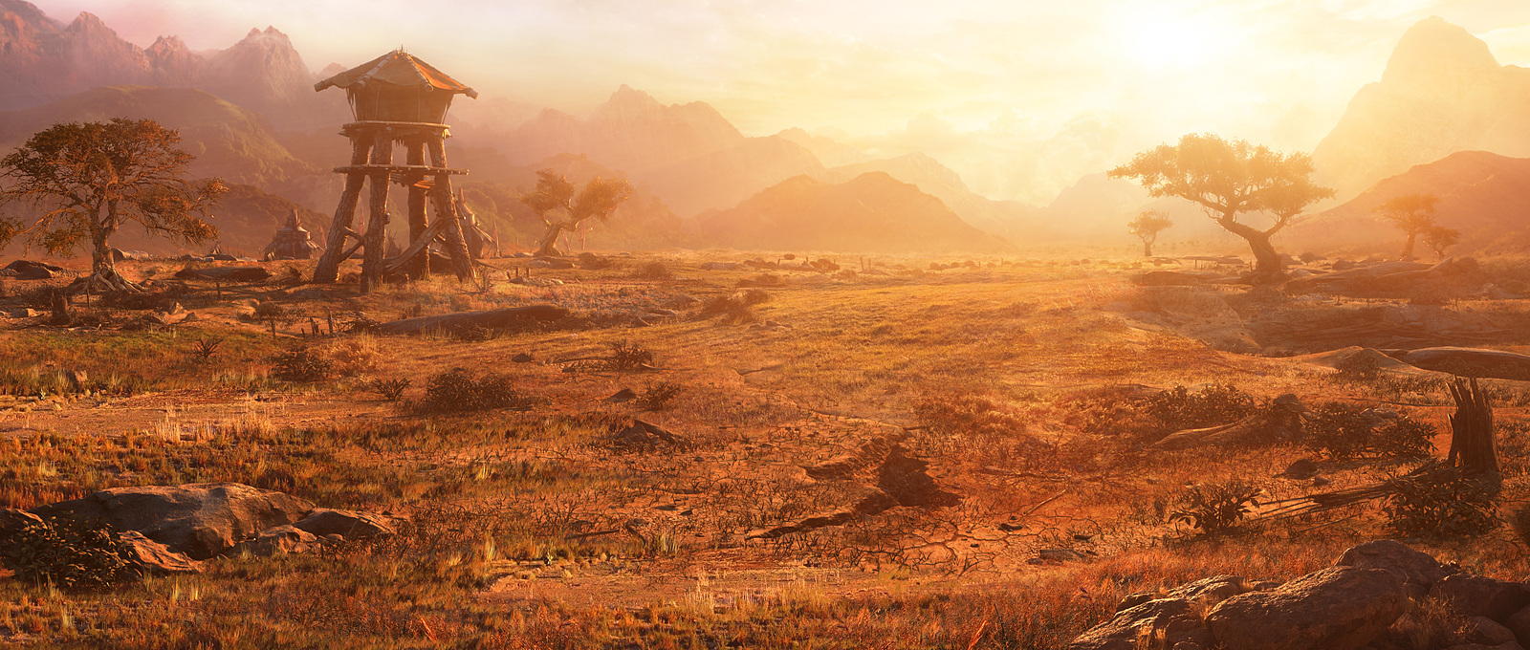

BACKGROUND DE L'AVENTURE

A lire au PJs au début de l'aventure :

25 ans après l'ouverture de la Porte des Ténèbres par le dernier Gardien de Tirisfal Medhiv et le démoniste Gul'dan, Orgrimmar est terminée d'être bâtie sur les terres de Durotar en Kalimdor. Le grand chantier débuté il y a deux ans est enfin terminé. Thrall, le Chef de Guerre de la Horde a fondé une nouvelle nation basée sur la culture ancestrale des Orcs, depuis longtemps oubliée. Mais cette nouvelle nation est également fondée sur les précepts du peuple Tauren ainsi que ceux des Trolls de la tribu de Sombrelance. De plus, le peuple mort-vivant des Réprouvés, dirigé par la banshee Sylvanas Coursevent, a récemment rejoint la Horde, après d'âpres négociations entre Thrall et Sylvanas, par le biais de Magatha Totem-Sinistre, chef de la tribu Tauren du même nom.

Thrall a également conclut une alliance avec la cité-état humaine de Théramore et sa dirigeante Jaina Portvaillant. Cette alliance est encore très fragile, mais elle a été forgée dans le sang et est tenue d'une main de fer par Thrall et Jaina qui y tiennent énormément. Mais tous les humains présents en Kalimdor ne sont pas de cet avis. En effet, les restes de l'armada de feu l'Amiral Daelin Portvaillant, constituée de plusieurs centaines d'hommes, restent reclus dans le Dongeon de Tiragarde au sud-est de Durotar. Ces hommes farouches et déterminés, bien que n'ayant pas déclenché de conflit avec la Horde depuis la défaite de leur Amiral il y a 2 ans, font montre d'une hostilité latente et d'une détermination à défendre leur influence naissante en Kalimdor.

Les Hurans, hommes-sanglier primitifs, habitants ancestraux de ces terres, bien que désordonnés et divisés en plusieurs clans, constituent une menace constante sur la stabilité de la région. Bien que reclus dans leur repaire de Tranchebauge, ils effectuent des raids sur la région des Tarides de plus en plus fréquemment, poussant leur audace à aller attaquer des caravanes de marchands jusque dans les terres de Durotar. La secte de la Lame Ardente, dont les membres sont constitués de plusieurs races différentes, continuent à vouer un culte à la Légion Ardente et à vouloir déstabiliser les pouvoirs en place, bien qu'ils aient essuyé une défaite un an auparavant par Jaina Portvaillant. Au nord d'Orgrimmar, le clan Orc de Chanteguerre se bat dans la forêt d'Orneval contre les Elfes de la Nuit, permettant à la Horde de se fournir en bois de construction pour leur nation naissante et leur flotte navale.

De plus, depuis la fin de la 3ème guerre et la chute d'Archimonde au Mont Hyjal, la paix relative qu'il y avait entre la Horde et l'Alliance, résultant de l'union de leurs forces contre un ennemi commun, se fissure peu à peu. Aujourd'hui, l'Alliance est devenu le principal opposant de la Horde. Bien que la guerre ne soit pas officiellement déclarée, les conflits locaux à Orneval et dans la vallée d'Alterac ravivent les tensions naturelles qui résident entre les deux camps, menaçant d'embraser Azeroth dans un nouveau conflit majeur.

Ces tensions et conflits dans leur environnement direct font que que la Horde est pour le moment dans une stabilité et une sécurité précaire. C'est ainsi que chaque membre de la Horde se doit de défendre ces intérêts, sans oublier pour autant l'honneur et la droiture de leurs idéaux. Durotar, terre d'accueil pour les Orcs fuyant les Royaumes de l'Est, est une contrée aride et hostile. Sa faune d'animaux sauvages redoutables, et ces tribus de créatures primitives, amènent le danger jusqu'aux portes de toutes les fermes et villages de la région. Mais la détermination du peuple de la Horde à bâtir leur nouvelle nation, à s'implanter de façon durable et permanente, a permis à plusieurs grandes fermes de s'établir aux alentours d'Orgrimmar. Le village de Tranchecolline, situé au coeur de Durotar, est un carrefour inévitable aux caravanes de marchands sillonnant la région, et constitue une tête de pont pour la Horde afin d'asseoir sa domination.

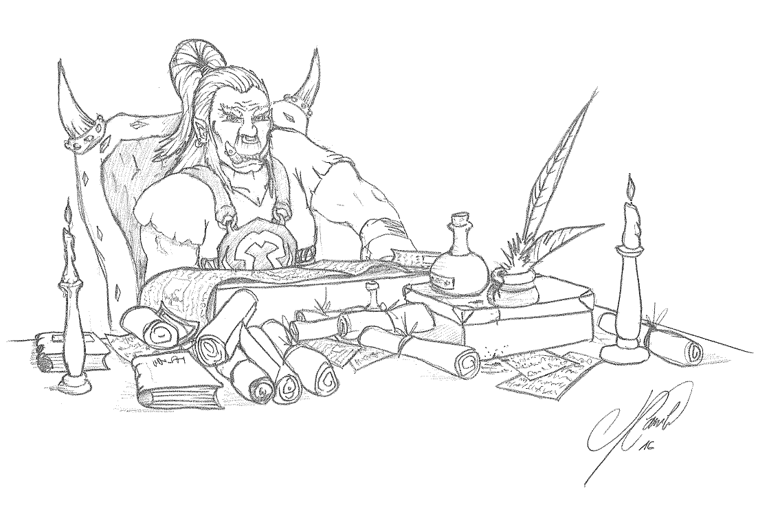

Vous voici tous regroupés dans la capitale de la Horde, Orgrimmar, pour l'inauguration du Fort Grommash. Ce magnifique bâtiment, fierté de l'architecture Orque, trône au centre de la Vallée de la Force, il est le symbole du pouvoir du Chef de Guerre. Il a été baptisé en l'honneur de Grommah Hurlenfer, premier à boire le sang de Manoroth le démon, plongeant son peuple dans la
corruption, mais également celui qui tua le démon lui-même, ce qui entraina la libération de tous les orcs... Une foule en liesse s'est massée autour de l'édifice, écoutant le discours fier et grandiose de leur bien-aimé Chef de Guerre Thrall. Mais vous n'êtes pas venus ici pour contempler Fort Grommash, ni même participer aux festivités... Vous avez été convoqués par le Capitaine Morgrom Main-Rouge, chef de la section "Securité Intérieure" du corps d'élite des Kor'krons.

Vous voici dans la caserne principale de la Vallée de l'Honneur, loin des hourras de la foule qui acclame votre Chef de Guerre. Vous êtes dans le bureau de Morgrom, et il se tient devant vous, avec un air grave et autoritaire.

DISCOURS DE MORGROM
"Fiers guerriers de la Horde, vous êtes réunis devant moi en ce jour car j'ai été avertis de troubles qui se sont déroulés non loin d'Orgrimmar, dans la ferme porcine des Tor'kren. La famille Tor'kren est implantée depuis plusieurs années et nous fournis en nourriture depuis tout ce temps. Or, on m'a rapporté qu'il y a 2 jours, ils ont tous été assassinés sur place, d'une façon soudaine et brutale. Après l'en avoir informé, notre Chef de guerre Thrall m'a demandé de réunir un groupe de guerriers hétéroclites afin d'aller enquêter sur place. C'est pourquoi je vous ai choisis, vous, fiers représentants de la Horde, dans toute sa diversité et sa puissance. Vous devrez vous rendre sur place et identifier les assassins. Une fois chose faite, vous devrez m'en informer à moi directement, à Tranchecolline, où je m'apprête à partir. J'ai demandé à deux grunts de rester sur place et de garder la ferme en attendant que vous arriviez, ils s'assurent que rien ni personne n'altère la scène

de crime. Vous devez être bien conscient que, outre la résolution de cette affaire, vous êtes le premier groupe de guerriers de la Horde en mission constitué de races différentes. Il est important
que votre collaboration soit exemplaire. Je ne veux pas d'écarts de conduite. Je ne veux pas d'échec. Je vous laisse effectuer vos préparatifs, vous partez dans l'heure."

"Morgrom Main-Rouge"

Les PJs auront certainement des questions à poser à Morgrom avant de quitter cet entretien. Les informations que Morgrom peut donner sur la famille Tor'kren est qu'elle est constituée de composée de Gronnash le père, Darkra la mère et leurs enfants en bas âge Nekru et Vildia.
Morgrom a été averti par un chevaucheur de wyvern en patrouille 3 jours auparavant, qui est venu avertir directement Morgrom après s'être arrêté brièvement pour constater la scène. Il a ensuite dépêchés deux autres chevaucheurs de wyvern afin de se rendre sur place et sécuriser la zone contre les pillards et les charognards. Ces grunts ont pour ordre de ne rien toucher et d'attendre les enquêteurs. Il a ensuite informé Thrall et ce-dernier lui a demandé de constituer un groupe comprenant plusieurs races afin qu'ils représentent la nouvelle Horde et servent d'exemple de coopération.
Morgrom n'apportera pas plus d'informations puisqu'il n'en a pas plus. Si les PJs se perdent en interrogations diverses et variés, il leur demandera de quitter son bureau rapidement car il a à faire.

AVANT-PROPOS : Dans Orgrimmar
Dans Orgrimmar, les PJs n'ont que peu de temps avant de plier armes et bagages et quitter la ville. Si toutefois ils souhaitent s'y attarder, ils peuvent parcourir la ville et aller voir les divers marchands et établissements qu'il peut y avoir dans une capitale.
Deux auberges peuvent être visitées et avec lesquelles les PJs peuvent interagir.

ORGRIMMAR
N grande ville - Capitale
Corruption +0 ; Criminalité +2 ; Économie +5 ; Loi +2 ; Folklore +5 ;Société +2
Avantages
Académique (+1 niv d’incantation)
Prospère (+30 % valeur de base objets - +50 % augmentation limite d’achat)
Attraction touristique (+20 % valeur de base objets)
Danger +10 (DD 7 pour appeler la Garde – 1d6 min de délai, raccourcis de 1 min par tranche de 5 pts au-dessus du DD)

DÉMOGRAPHIE
Gouvernement autocratie
Population 24 200 (14 000 Orcs ; 5 500 Trolls Sombrelance, 3 500 Taurens, 500 Gobelins, 500 Réprouvés, 200 Autres )
PNJ importants
Thrall (LN Orc chaman 12)
Rexxar (LN Mok’nathal, rôdeur 12)
Drek’thar (LB chaman 8)
Eitrigg (LN Orc Guerrier 10)

PLACE DU MARCHÉ – Hotel des ventes
Valeur de base 12 800 po ; Limite d’achat 75 000 po ; Incantation 9 ;Objet faible 4d4, intermédiaire 3d4 ; puissant 2d4
DD des objets très communs
5 Nourriture et objets courants
7 Matériel d'aventurier de 10 po ou moins
7 Habits : paysan, moine, explorateur, voyage
9 Armes courantes légères

DD des objets communs
10 Matériel d’aventurier de 10 à 9999 po
12 Matériel de classes inférieur à 70 po
12 Habits, tous autre que noble et royal
13 Armes courantes
13 Armures légères
14 Animal et équipement inférieur à 100 po

DD des objets rares
15 Matériel de classes supérieur à 70 po
19 Habits : noble et royal
19 Armes courantes de maître
17 Armes de guerre
17 Armures intermédiaires ou légères de maître
18 Animal et équipement inférieur à 200 po
18 Objet magique inférieur à 150 po
19 Poisons, inférieur à 200 po
22 Clepsydre et longue-vue

DD des objets très rares
23 Armes de guerre de maître
21 Armes exotiques
21 Armures lourdes ou intermédiaires de maître
22 Cheval de guerre entraîné
23 Objet magique inférieur à 500 po
24 Poisons, inférieur à 1000 po

Monuments importants
Vallée de l’Honneur Caserne ; Centre d’entraînement ; Arène de Sang ; Grandes Ecuries
Vallée de la Force Hôtel des ventes ; Place principale ; Fort Grommash ; Couloir Aérien

Orgrimmar est la capitale de la Horde bâtie par les orcs venus des Royaumes de l'Est conduits par Thrall, leur Chef de Guerre. Construite au nord de la région de Durotar, un désert aride et sauvage, elle représente toute la puissance et la majesté de la Horde. Après des années d'errance et de perdition, le peuple Orc à trouvé en Durotar une terre d'accueil pour pouvoir prospérer. Aujourd'hui, la capitale grouille d'habitants qui œuvrent pour sa stabilité et sa prospérité. Le commerce et les échanges sont présents dans toutes les ruelles de la cité et un brouhaha constant ne s'arrête qu'une fois la nuit tombée, lorsque chacun regagne son foyer.

Nota bene : Dans le cadre de la quête personnelle de Bwembu, le contact dont lui a parlé Vol'Jin est un troll Sombrelance du nom de Do'Yoda, et il se trouve dans la taverne de la Broche rompue, dans la Vallée de la Force. Ce-dernier l'enverra enquêter sur un groupe de brigands humains qui rançonnent la région autour d'Orgrimmar depuis des semaines. Il a eu vent de rumeurs qui indiquent que ce sont eux qui ont la première partie du Sceptre de Sen'Jin : le Collier des Bas-Fonds.

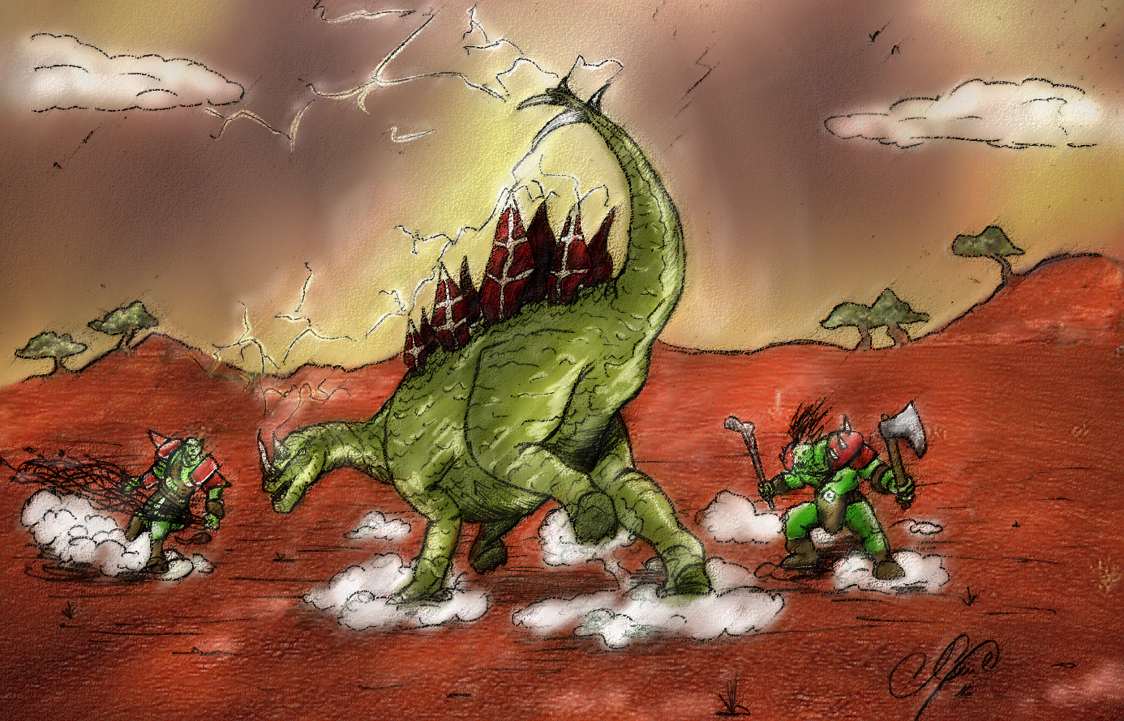

PREMIERE PARTIE : La ferme des Tor'kren.
La Route (FP 2) :
Ayant quitté la ville d'Orgrimmar, les PJs commencent un petit voyage d'une journée qui va les mener à la ferme porcine tenue par la famille Tor'kren. Ce voyage peut se dérouler dans une certaine monotonie, sans rencontres ni embuches, mais il est préférable toutefois d'y intégrer une rencontre aléatoire, selon la table des rencontres que vous trouverez ci-dessous. En effet, cette rencontre est un bon moyen de tester certaines capacités pour les PJs et les mettre dans le bain de l'aventure. Sinon, vous pouvez suivre la rencontre préparée qui suit :

Vous entendez des bruits sourds en avant de vous, non loin de la route, comme des cris étouffés par le souffle du vent. Un spectacle inattendu s'offre à vous : cinq guerriers orcs sont aux prises avec un animal imposant, un lézard-tonnerre. Les Orcs essaient manifestement de maîtriser la bête mais ne semble pas y arriver. La bête est déchaînée, agressive, et il parait évident que la situation ne va pas tarder à dégénérer.

Un lézard-tonnerre s'est échappé de la Falaise du Tonnerre qui est une réserve pour cette espèce animale. Rendu enragé par la désorientation et se sentant menacé, il est devenu très agressif et constitue une menace pour les voyageurs qui croisent sa route. Hors, des gardes venus d'Orgrimmar ont été alertés du danger par des voyageurs ayant croisés la bête et sont en train d'essayer de le maîtriser, en vain. La bête est encerclés par 5 grunts armés de filets et de lances, et ce depuis 20 minutes environ. Les montures des grunts, 4 loups et deux kodos avec un chariot en attelage, ont été laissés un peu plus loin à l'ombre d'un grand arbre. Les grunts indiquent aux PJs qu'ils essaient de maîtriser la bête, sans leur préciser qu'ils n'ont pas comme prime intention de la tuer.

En effet, les lézards-tonnerre sont des créatures respectées par les Orcs et ils ne souhaitent en arriver là qu'en cas de dernier recours ; un test de compétence Folklore local DD 10 l'apprendra aux PJs. Sans l'intervention des PJs, le lézard-tonnerre tuera 2 grunts avant de s'enfuir vers le nord en galopant à grande vitesse, menançant ainsi d'autres voyageurs (et annulant la rencontre, ainsi que l'XP de la rencontre). Les PJs peuvent décider d'abattre la bête lors d'un combat classique, ou essayer de la maîtriser de différentes façons.

Apaiser la bête : Les PJs peuvent essayer de maîtriser la bête en faisant un test de Dressage DD 20 afin de l'apaiser pour qu'elle cesse d'être aggressive.
Test réussit : la bête porte son attention sur le PJ qui a réussit le test et elle développe un sentiment de confiance avec celui-ci. Si la bête venait à se sentir trahie dans les minutes suivant le test réussit, le lézard-tonnerre porterait sa colère contre le PJ en question en priorité, car elle sera extrèmement déçue de ce qu'elle pourrait ressentir comme une trahison. Une fois la bête calmée, elle suivra le PJ s'il use d'ordre simple comme "avance" ou "par là", mais la bête n'attaquera pas pour le compte du PJ. Le PJ peut ainsi orienter la bête et l'accompagner jusqu'à l'entrée du canyon de la Falaise du Tonnerre qui est situé à 2 heures à pieds de l'endroit de la rencontre. Si les PJs n'y pensent pas, les gardes leur demanderont de le faire, en les accompagnant jusque-là. Le PJ ayant réussit le test devra accompagner la bête car il sera le seul qu'elle acceptera de suivre. Une fois à l'entrée du canyon, le lézard-tonnerre ira spontanément rejoindre ses compagnons et la rencontre sera considérée comme étant réussie, avec un bonus doublé en XP.
Test raté : la bête s'énerve et devient agressive en portant son attention et ses attaques sur le PJ ayant raté le test, en commençant par une attaque Choc Electrique. Un nouveau test peut être tenté alors, uniquement si la bête est maintenue par la force (mais vue la taille et la force du lézard-tonnerre, cela risque d'être difficile), ou par un filet (ce qui est plus problable). Les grunts sont équipés de 3 filets de grande taille et pourront aider un PJ qui tentera de lancer un des trois filets, en octroyant un bonus de +2 par grunts disposant d'un filet (soit un maximum de +4 au jet). Une fois la bête maintenue au sol, un test de Dressage d'un DD de 25 peut être retenté par le même PJ que précédemment (si un autre PJ tente de le faire, celui-ci aura un DD de 30), la difficulté accrue étant la conséquence du fait que le lézard-tonnerre se sent acculé et oppressé. Si le test est réussit, se référer au texte plus au-dessus. Si le test est raté, la créature se débattra violemment en faisant un test de force DD 20 pour se libérer du filet, et s'enfuir à grande vitesse, en évitant de combattre car elle a compris la puissance des grunts et des PJs.

Lézard-tonnerre FP 2
PX 600 (150 xP / PJ)
Créature magique de taille G, N
Init +6 ; Sens perception de l'électricité,vision dans le noir 18 m (12 c), vision nocturne ; Perception +8

DÉFENSE
CA 13 - contact 12 - pris au dépourvu 14 (Dex +1, naturelle +3)
pv 23 (3d10+9)
Réf +54, Vig +6, Vol +1
Immunités électricité

ATTAQUE
VD 12 m (8 c),
Corps à corps morsure, +4 (1d6+2)
Attaques spéciales choc électrique

CARACTÉRISTIQUES
For 15 - Dex 13 - Con 16 - Int 2 - Sag 13 - Cha 6
BBA +3, BMO +6, DMD 17 (21 contre le croc-en-jambe)
Dons Science de l'initiative,
Compétences Perception +9 ;
Modificateurs raciaux Perception +2

ÉCOLOGIE
Environnement Plaines de Durotar, réserve de la Falaise du Tonnerre
Organisation sociale solitaire, couple, portée (3-6) ou colonie (7-12)
CAPACITÉS SPÉCIALES
Choc électrique (Sur). Les lézards-tonnerre peuvent délivrer un choc électrique à un adversaire situé à 4.50 m (3c) d'eux. Cette attaque inflige 1d6 points de dégâts d'électricité non-létaux à la cible si celle-ci est vivante (Réflexes DD 12 pour diviser les dégâts par deux, le DD dépend de la Constitution). En plus de cela, si deux lézards-tonnerre (ou plus) se trouvent à moins de 6 m (4 c) les uns des autres, ils peuvent collaborer pour créer un choc létal une fois tous les 1d4 rounds. L'effet est centré sur un des lézards et s'étend sur un rayon de 6 m (4 c). Toutes les créatures au sein de la zone subissent 1d8 points de dégâts d'électricité létaux par lézard participant, jusqu'à un maximum de 4d8. Un jet de Réflexes (deDD égal à 10 + le nombre de lézards participants) permet de diviser les dégâts par deux.

Anésthésier la bête : Les PJs peuvent également tenter d'anesthésier le lézard-tonnerre à l'aide d'un flèche imprégnée de la sève d'un petit cactus présent juste à côté de l'endroit de la rencontre : l'Alicante. Pour que l'effet de l'anesthésiant fonctionne, il faut que la blessure soit de petite taille, à l'aide d'une flèche, fléchette, ou entaille avec une dague. Toute autre blessure plus importante se verra accompagnée d'une douleur vive pour le lézard-tonnerre qui annulera l'effet anesthésiant. Un test de Connaissance (Nature) ou de Survie DD 17 permettra aux PJs d'identifier le cactus en question et de connaître les effets de sa sève. Avec la sève présente dans le cactus, on ne peut fabriquer que 3 doses de poison, la concentration en anesthésiant étant trop faible pour en fabriquer une plus grande quantité.

Sève de cactus Alicante
Type poison, injection ;
JdS Vigueur (DD 14)
Fréquence 1/round pendant 2 rounds
Effet initial inconscient pendant 1d3 heures
Guérison 1 JS réussi

Une fois la bête anesthésiée, elle s'écroule au sol avec fracas et est inconsciente pendant 1/3 heures. Les grunts indiquent aux PJs qu'ils vont s'occuper de la bête avec l'aide du chariot et des deux Kodos qu'ils ont vu en arrivant et les PJs se voient attribuée l'XP de la rencontre, avec un bonus doublé.

Tuer la bête : Les PJs peuvent également décider simplement de tuer la bête dans un combat standard. S'ils le font et qu'il remportent le combat, ils se voient attribuer l'XP de la rencontre. Toutefois, même si les grunts n'auront pas manifesté leur désaccord pendant la rencontre, les grunts ne seront pas satisfaits de la mort du lézard-tonnerre, et le feront savoir aux PJs. En effet, les lézards-tonnerre sont des créatures respectées et protégées. Outre le fait que les PJs perdent le bonus d'XP accordé en cas de réussite de la rencontre par un autre moyen indiqué ci-dessus, il n'y a pas d'autres conséquences s'ils décident de tuer la bête.

Autre alternatives : Plusieurs alternatives à la résolution de cette rencontre sont possibles, selon l'imagination des PJs. Toute alternative permettant au lézard-tonnerre de regagner son foyer pacifiquement, à l'appréciation du MJ, se verra récompensée d'un bonus doublé d'XP.

Récompense : Les PJs reçoivent de la part du Grunt commandant cette entreprise une bourse contenant 450 pièces d'or, en récompense de leur effort essentiel pour régler cet épineux problème.
Grunt FP 3
XP 800
Orc, Guerrier Niv 1, Homme d’arme Niv. 2
Humanoïde de taille M, N
Ini:+2;perception:+2

DÉFENSE
CA:20 - contact:12 - pris au dépourvu:18
PV:31(d6+3d10+4+4)
réf:+2 ;vig:+6;vol:+0

ATTAQUE
VD:6m
Corps à corps Epée longue de maître +7 (1D8+2)
Filet (contact à distance, enchevêtré)
Distance Arc long+5 (1D8+2)

CARACTÉRISTIQUES
For 17 - Dex 14 – Con 14 – Int 8 – Sag 8 – Cha 10
BBA +3,DMD 17,BMO +5
Dons : Robustesse, Attaque en puissance, Enchaînement, Arme de prédilection Epée longue, Hache à une main, Hache à deux mains
Compétences : Equitation +6 (0 en armure), Escalade +6 (0 en armure) Intimidation +6, Natation +6, Perception +2
Equipement : Arc long; Cotte de mailles; Ecu en acier; Epée longue de maître, Filet.

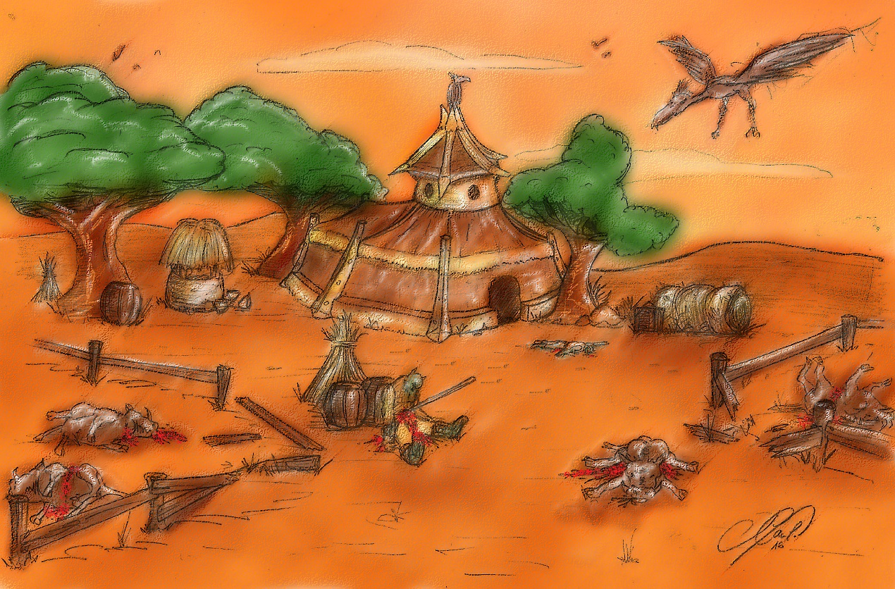

La ferme (FP 2) :
Après la rencontre avec le lézard-tonnerre, les PJs arrivent en vue de la ferme des Tor'kren. A l'entrée de la ferme porcine, au bord du chemin, 2 grunts orcs sont présents, à l'ombre d'un grand arbre, autour d'un petit camp constitué d'une tente et d'un petit feu, avec leurs wyverns attachées non-loin a des piquets. Ils n'ont rien vu de spécial depuis 2 jours qu'ils sont là, si ce n'est quelques coyotes de passage qu'ils ont fait fuir. Aucun pillards rencontrés. Les grunts n'ont pas fait d'investigation et n'ont aucun élément en particulier à communiquer aux PJs.

Vous voyez un corps de ferme composé de la maison familiale, d'une étable et de deux grands enclos disposés tout autour. C'est un ensemble de bâtiments dont l'architecture est typiquement orque : des constructions plutôt arrondies, des murs en pierre et recouverts de chaux, des renforts de métal dans les angles, des toiles tendues de couleur pourpre en guise de toiture, et de grosses poutres en bois pour maintenir le tout. Quelques arbres parsèment les alentours de la propriété, apportant un peu d'ombre dans cet aridité naturelle qui domine Durotar. Au centre de l'ensemble, à l'ombre de deux importants arbres, se trouve un puits en terre cuite, recouvert d'un chapeau de petits bois tressés. Des caisses et autres tonneaux sont entreposés un peu partout. Des cadavres de porcs qui ont été massacrés parsèment les enclos et la cour principale de la ferme. Deux orcs ont également été massacrés, vous voyez

leurs corps dans la cour principale, l'un empalé avec une lance qui est assis contre un tonneau, l'autre est étendu par terre.

La troupe de mercenaires humains a fait un véritable massacre. Constituée de 10 mercenaires, la troupe n'a laissé aucune chance aux habitants de la ferme, les prenant par surprise en plein milieu de la journée, 3 jours avant que les PJs n'arrivent sur place. Les deux ouvriers agricoles ont été massacrés au dehors, tandis que la famille Tor'kren, composée de Gronnash le père, Darkra la mère et leurs enfants en bas âge Nekru et Vildia ont été tué alors qu'ils mangeaient à table.

Les PJs doivent commencer leur investigation. Ils peuvent le faire de différentes façon bien évidemment, en faisant divers test de compétences dans les différents endroits de la ferme.

1 - La cour principale :
La cour principale est le point central de la ferme, recouvert de terre battue, des tonneaux, des caisses et quelques bottes de foin sont entreposés un peu partout. Il y a beaucoup de traces de passage, autant d'humanoïdes que de bêtes ou de charriots. On peut aisément remarquer qu'il y a eu un combat ici-même à la vue des cadavres de porcs ou d'orcs qui ont été lacérés par des armes tranchantes, voir même empalé pour l'orc au centre de la cour. Toutefois, un test de Survie permet de voir plusieurs autres éléments un peu plus pertinents : Un test de Survie DD 15 indique que les assaillants étaient de taille humanoïde et ils étaient en plus grand nombre, un test de Survie DD 20 que les assaillants étaient une dizaine environ, et certaines traces laissent à penser qu'elles ont été faites par des bottes humaines, un test de Survie DD 25 indiquera que certaines traces ont été laissées par des bottes spécifiques utilisées dans la marine humaine.
Il y a deux orcs décédés sur la cour principale de la ferme. Celui assis contre le tonneau, avec une lance enfoncée dans le ventre, est un ouvrier agricole qui travaillait à la ferme. Rien de pertinent sur la personne qu'il était, il était juste présent lors de l'attaque et s'est fait tué. Ce qui est intéressant sur cet orc est en fait la lance qui l'a tué. En effet, un test de Connaissance (Folklore local) DD 20 permettra de l'identifier comme étant une lance utilisée par des humains. Le deuxième orc décédé dans la cour principale est étendu par terre devant l'entrée de la maison, il a été tué de plusieurs coups d'épée dans le dos. Rien de particulier à remarquer si ce n'est que les attaques ont été portées par une épée et non une hache.

2 - La maison :

Une bâtisse orque traditionnelle, avec une pièce à l'étage. Tous les meubles de la pièce ont été renversés par les assaillants, mais on peut voir que la famille Tor'kren était attablée lors de l'attaque. En effet, les quatre corps reposent plus ou moins autour de la table principale. Deux alcôves ouvrent sur la pièce principale, l'une avec la chambre des parents et l'autre qui devait être le bureau de Gronnash. Sur la droite, un escalier en bois massif monte à l'étage où il y les deux petites chambres des enfants Tor'kren. La pièce est particulièrement en désordre et beaucoup d'affaires de la vie courante jonchent le sol.

La maison a été saccagée par les mercenaires humains, désireux de créer une scène de mise à sac et de pillage. Les mercenaires ont fait un peu de zèle : toutes les richesses des Tor'kren (1500 pièces d'or en monnaie et bijoux) ont été volés, et tous les meubles ont été fouillés sans embarras.

3 - Les enclos :

Les deux enclos sont jonchés de plusieurs dizaines de cadavres de porcs, tous éventrés et lacérés, et beaucoup sont couchés sur le dos, les pattes en l’air. Une odeur de charogne emplit l’air et des nuages de mouches planent au-dessus des corps. L’essentiels des porcs ont été massacrés au fond de l’enclos, agglutinés les uns contre les autres.

Les deux enclos sont jonchés de plusieurs dizaines de porcs qui ont été massacrés. L’odeur de pourriture due à la décomposition en plein soleil, a créé un nuage au-dessus de chaque enclos qui est pesant et nocif. Tous les PJs qui rentrent dans les enclos doivent réussir un Test de Vigueur DD 10 sous peine d’être nauséeux pendant 1d4 +1 round.

Puanteur de charogne (Ext)
Les cadavres de dizaines de porcs en état de décomposition, aggravé par le soleil depuis de nombreuses heures, créé un nuage de puanteur de charogne dans la zone que toutes les autres créatures trouvent répugnante. Toutes les créatures vivantes (à l’exception de celles qui ont une résistance particulière, ou qui sécrètent également une odeur de puanteur) situées dans un rayon de 9 m (6 c) doivent réussir un jet de Vigueur DD ou être incommodées, ce qui se traduit par l’état préjudiciable « nauséux ». Cet état persiste pendant une durée d’1d4+1 round. Les victimes qui réussissent leur jet de sauvegarde sont immunisées contre la puanteur de charogne pendant 1 heure. Un sort de ralentissement du poison ou de neutralisation du poison permet de libérer une victime de l’état préjudiciable « nauséux ». La puanteur n’affecte pas les créatures immunisées contre le poison ou qui bénéficient d’une résistance au poison pouvant appliquer leur bonus de résistance au jet de sauvegarde.
Format : puanteur de charogne (DD 14, 1d4+1 rounds).
Emplacement : Aura (les deux enclos)

4 - L'étable :

Le grand bâtiment est constitué essentiellement de poutres de bois épais, avec de la terre cuite sur le bas afin de constituer et fortifier les murs. Deux grandes portes en bois ouvrent sur une grand pièce disposée avec 6 grandes alcôves sur les côtés, sensées recueillir les animaux à l'intérieur quand cela est nécessaire. Au fond de l'étable se trouve la réserve de foin et de glands, disposés en deux énormes tas.

Un porc se cache dans le foin, dans le fond de la grange.

5 - Le puits : Le puits est constitué d'un muret en pierre et en terre cuite, surmonté d'un petit toit en paille pour le préserver. Il est profond d'environ 15 mètres, et il est remplis d'eau jusqu'à 10 mètres de profondeur. Un test de Perception DD 15 permettra à tout PJ de remarquer quelque chose de scintillant dans l'eau. Au fond du puits se trouve un écu en métal arborant les armoiries du Donjon de Tiragarde : une ancre marine couleur or sur fond vert. Il faut qu'un PJ se rende dans le puits afin d'identifier ledit écu. Un test d'Acrobatie DD 15 permettra à un PJ de descendre jusqu'en bas afin de plonger dans l'eau et récupérer l'écu.

Récompense : Si les PJs réussissent à identifier les assassins comme étant un groupe d'Humains de Kul Tiras, accordez-leur l'XP d'une rencontre de FP 2 (600 XP de groupe - 150/PJ).
Lorsque les PJs ont terminés leurs investigations, s'ils décident de faire une sépulture aux six victimes, en creusant des tombes derrière la maison, considérez qu'ils ont vaincus une rencontre de FP 1 en leur octroyant un bonus de 400 XP (100 XP/PJ). Les grunts présents comptaient le faire après le passage des PJs mais si les PJs le font de leur propre initiative, les grunts en informeront Morgrom dans les jours à venir et celui-ci les récompensera d'une bourse de 400 pièces d'or en remerciement.

